Отчет по стороннему курсу

часть 3, продвинутые темы

Борунов Семён Сергеевич

Содержание

# 1 Цель работы

познакомиться с более сложными темами, такмим как редактор Vim, интерпретатор bash и другие приложения.

# 2 Выполнение

первые задания в блоке снова формальные и не требуют больших знаний (рис. 1).

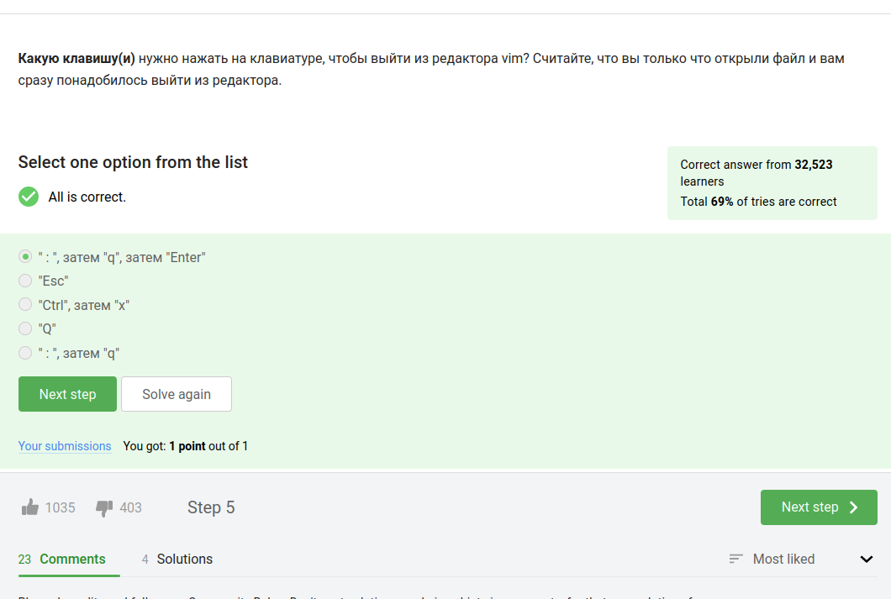

Figure 1: а как выти из вима?

слова WORD определяются пробелами, а слова word делятся спецсимволами, напрмер “йцук.ячм” это 1 СЛОВО но 5 слов (рис. 2).

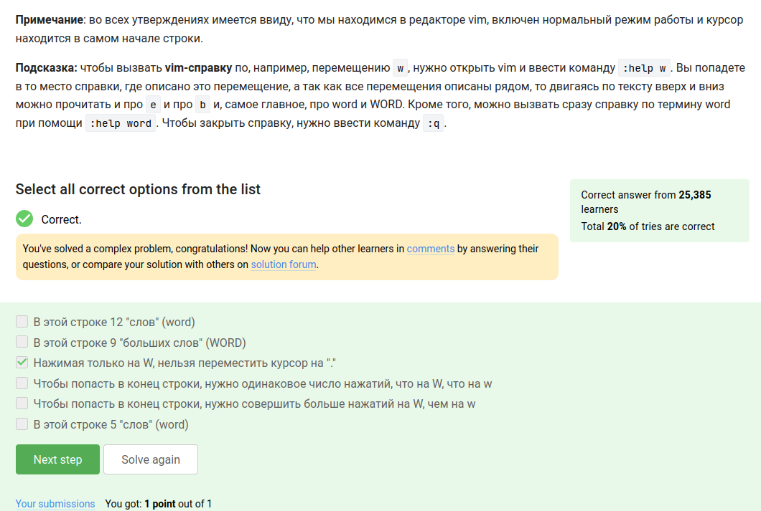

Figure 2: в начале было СЛОВО

тут стандартный поиск с заменой, делается это через %s/что меняем/на что меняем/сколько раз меням(рис. 3).

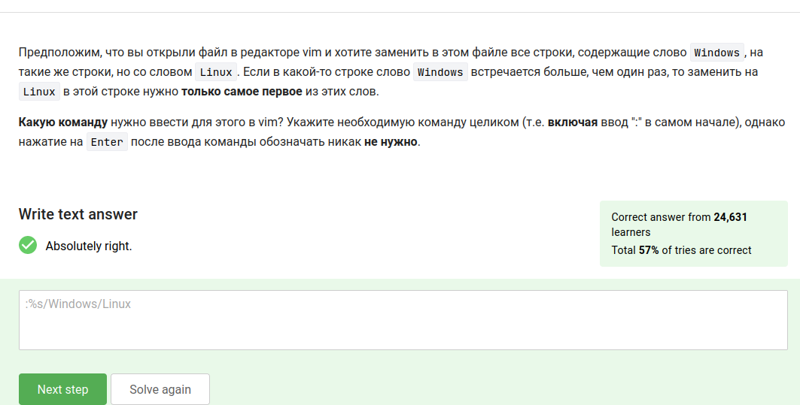

Figure 3: no windows anymore

в визуальном режиме все работает как в нормальном, только выделяется (рис. 4).

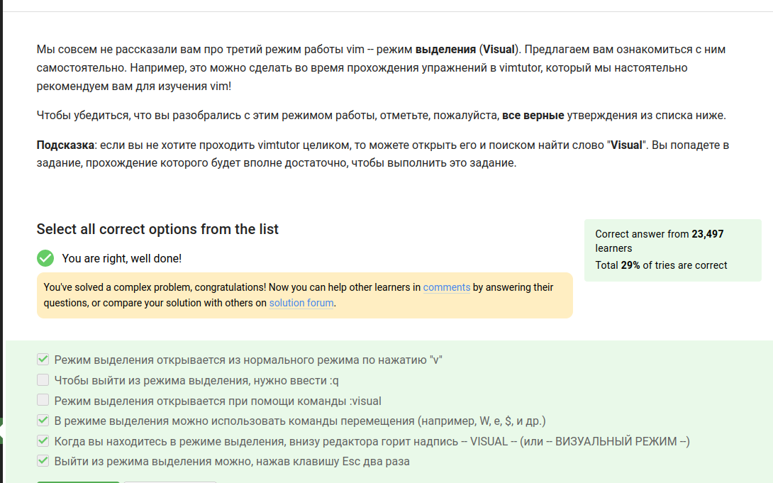

Figure 4: v значит visual

это задание выполняется сочетаниями клавиш d1001,2000d поиском с заменой (%s/…) и копированием y5,11y (рис. 5).

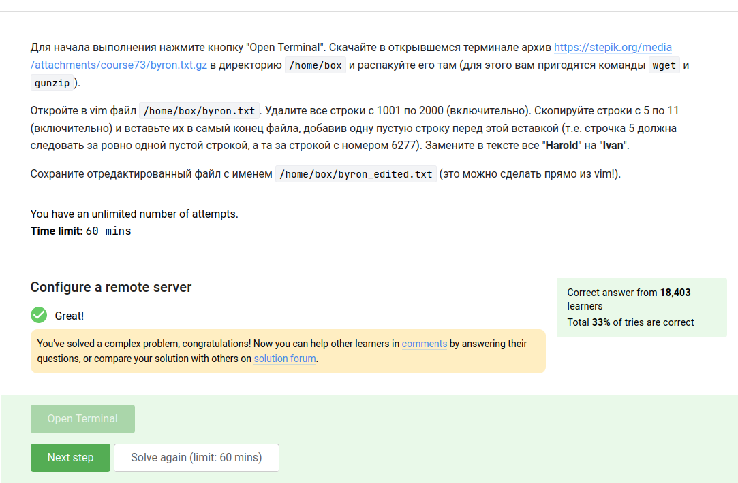

Figure 5: покойся с миром, Гарольд

оболочки не зависят друг от друга (рис. 6).

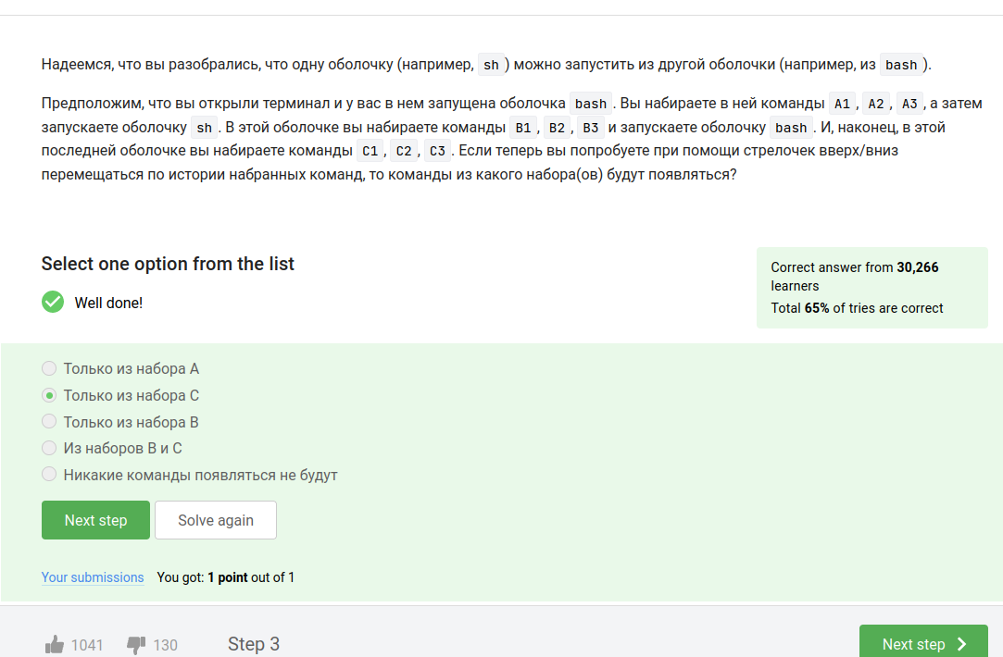

Figure 6: bash(sh(bash(sh(…))))

команды bash принципиально не отличаются от обычных команд в терминале(рис. 7).

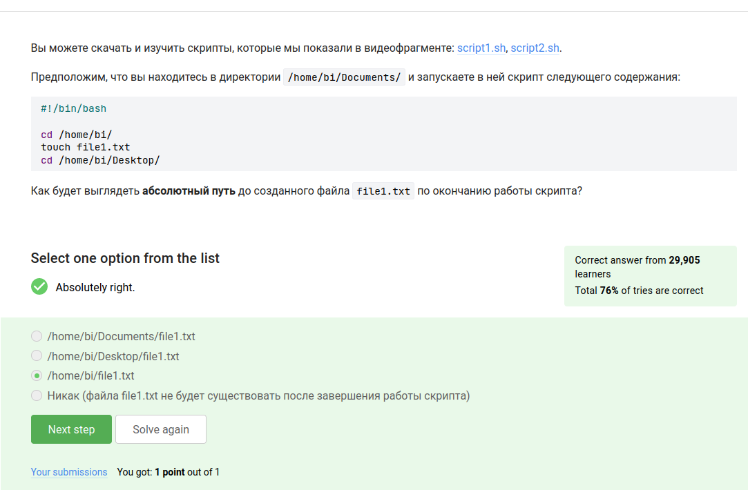

Figure 7: bi, your home is ~

имена переменных могут содержать большиые и малые буквы, цифры(не в начале) и знак _(рис. 8).

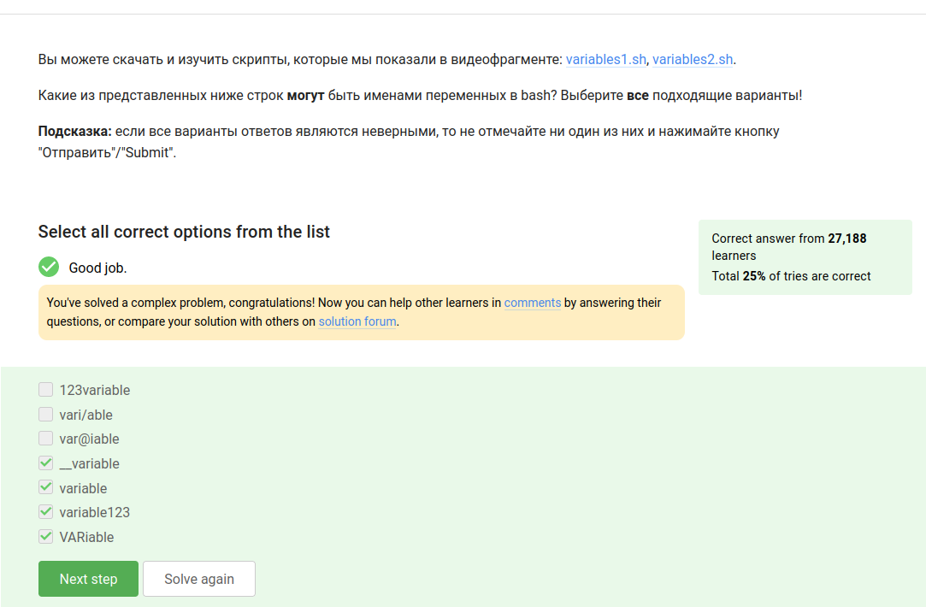

Figure 8: и Имя Его было

скрипты на bash мы уже писали в большом колличестве, тут нужно лишь экранировать символ $(рис. 9).

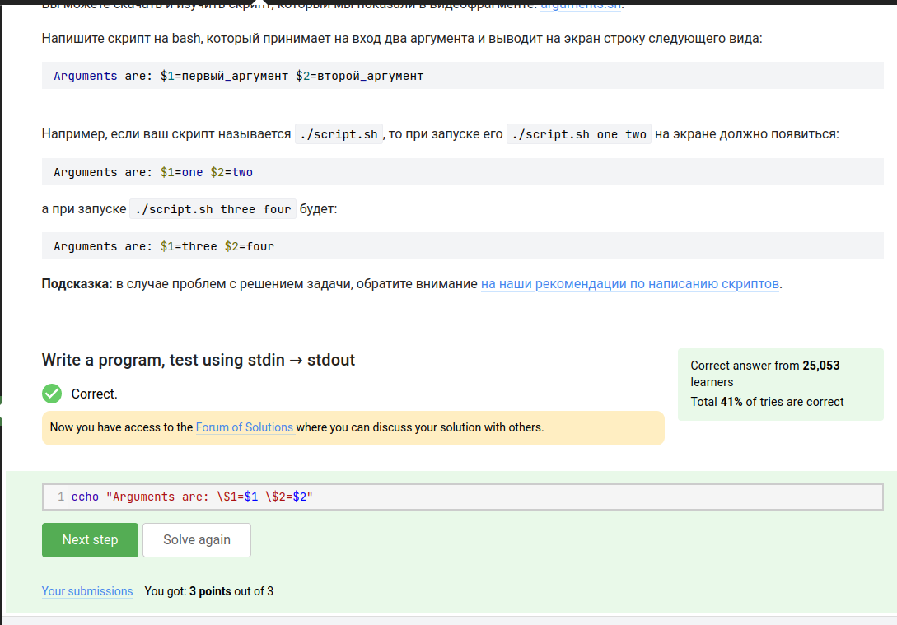

Figure 9: \\///////\$

для выполнения этого задания нжно просто открыть табличку этих операций(рис. 10).

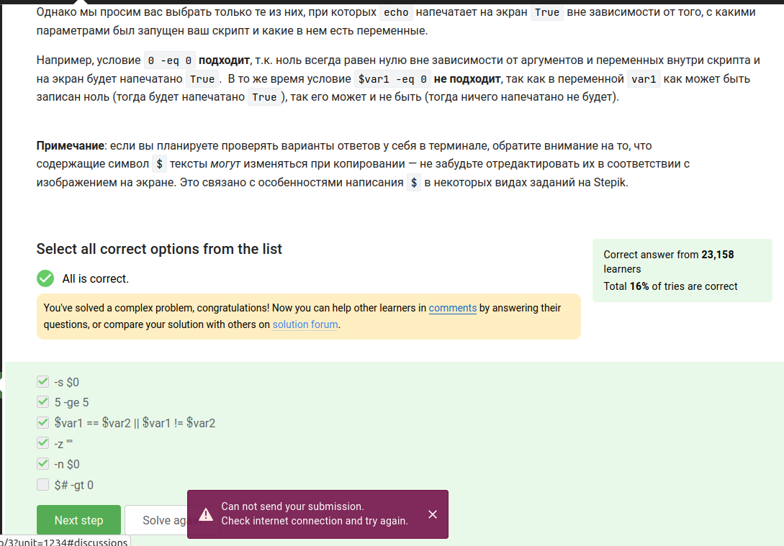

Figure 10: 1001 способ написать True

из-за строгих неравенств -lt -gt значения 5 и 3 не попадают ни под одно условие(рис. 11).

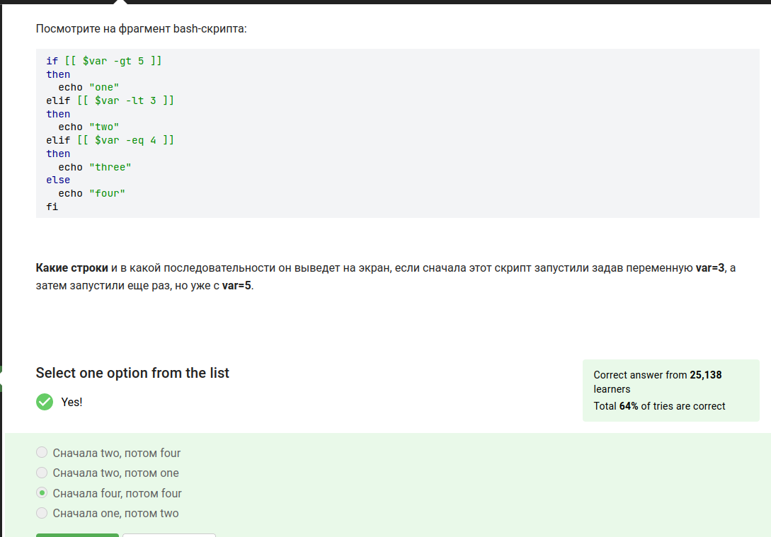

Figure 11: береги равно с молоду

обычное задание на написание скрипта, комментарии излишни (рис. 12).

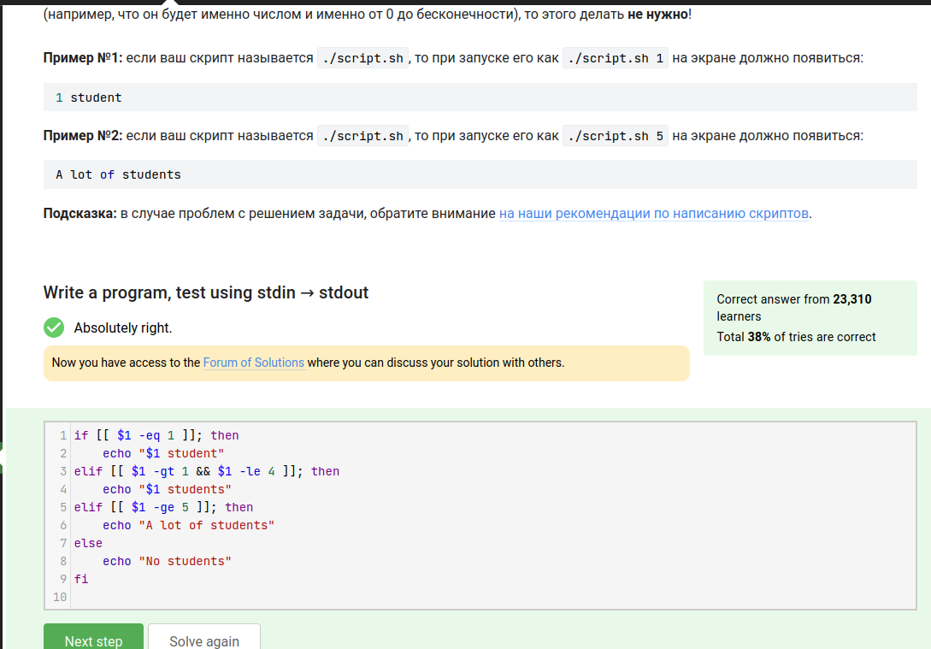

Figure 12: никто не пришел на лекцию:(

это задание проще всего банально выполнить в териминале(рис. 13).

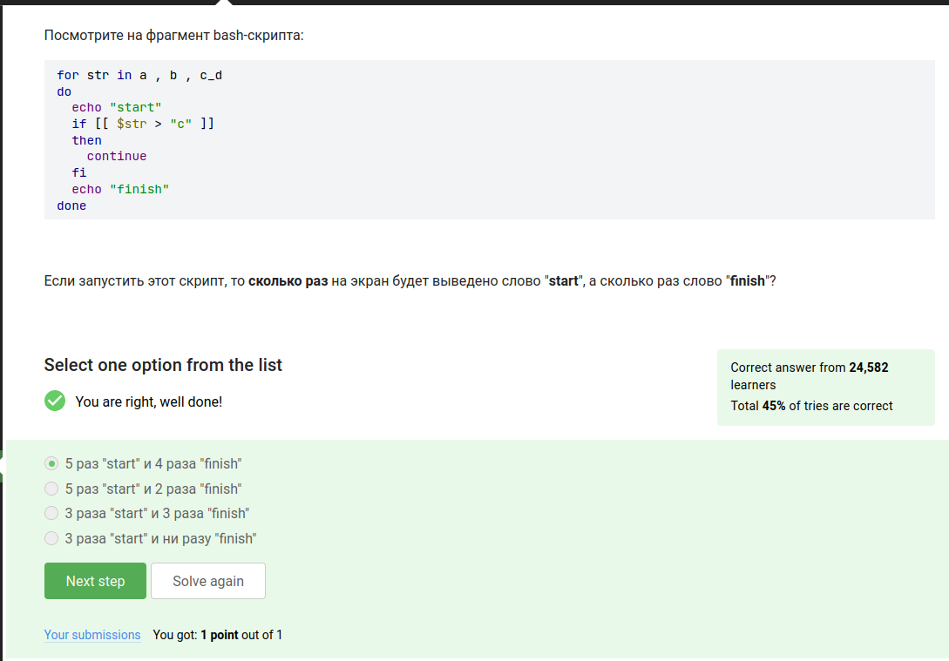

Figure 13: ctrl + c ctrl + v

снова простое алогритмическое задание(рис. 14).

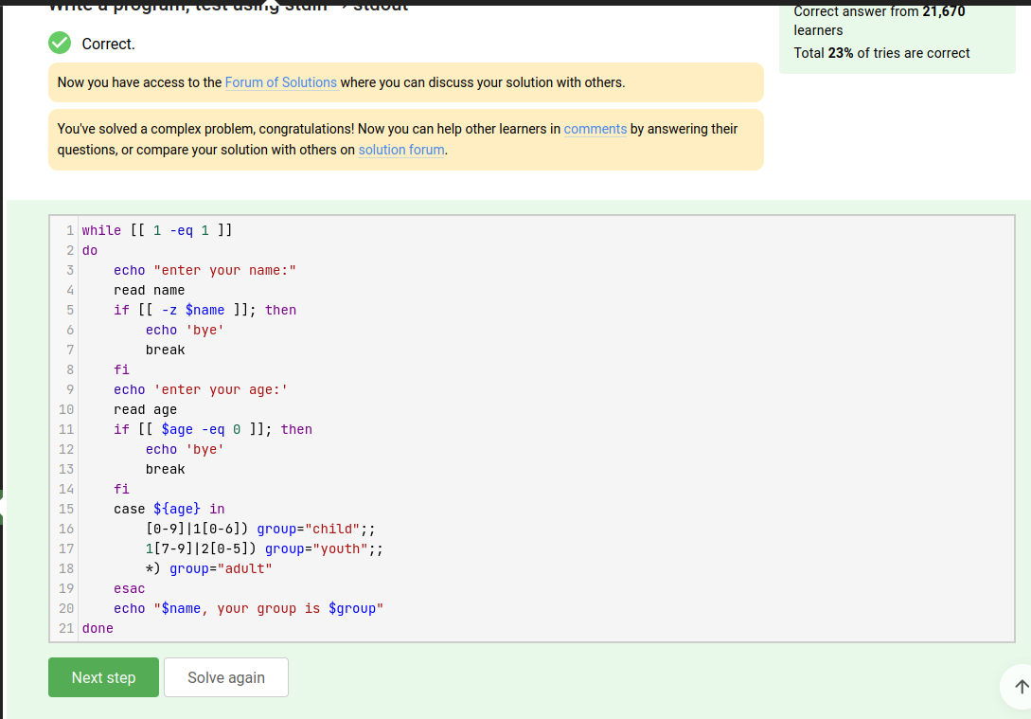

Figure 14: я уже взрослый!

кавычнки позволяют ставить лишние пробелы где хочется, когда как без них нельзя(рис. 15).

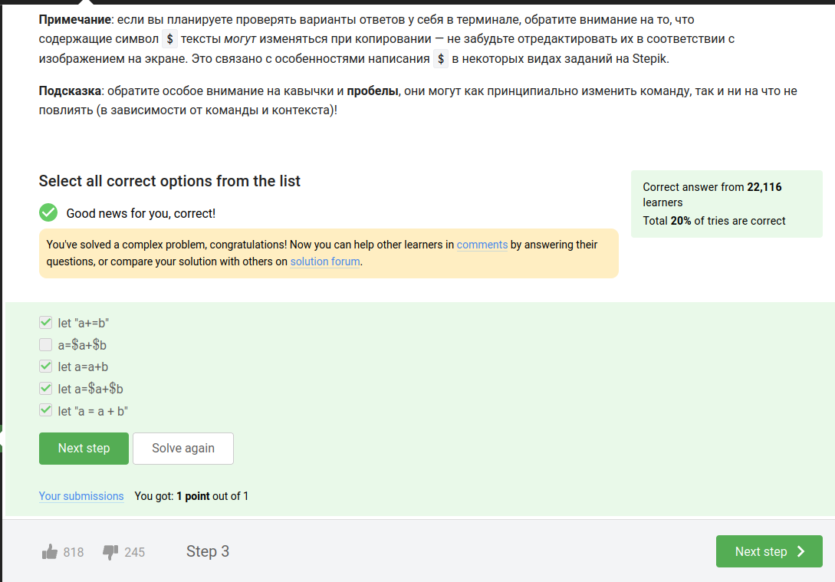

Figure 15: кавычек вскус всегда настоящий

косые черточки вызывают команду, заключенную в них и возваращают ее stdout, поэтому он передастся в echo(рис. 16).

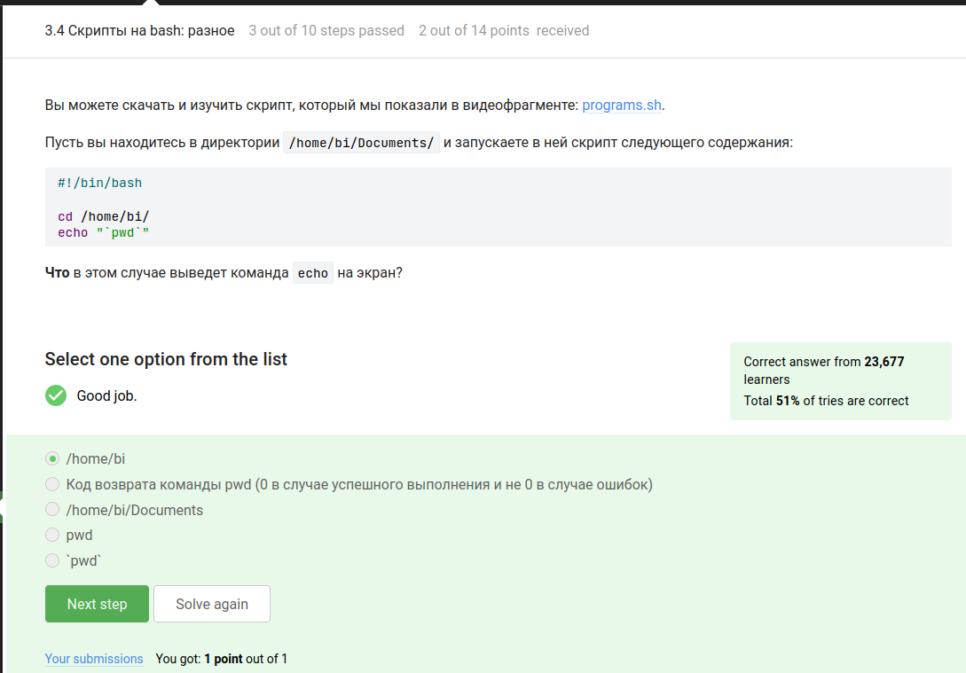

Figure 16: (((echo)))

здесь задача состоит в том, чтобы “спрятать” вывод команды от условия, а передеать только ответ выполнения (0 или 1)(рис. 17).

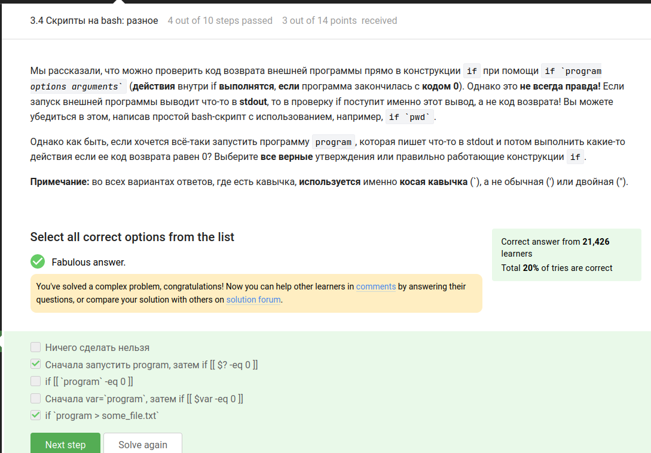

Figure 17: не еш stdout подумой

тут нужно аккуратоно написать скрипт, котроый имитирует множественный запуск функции(рис. 18).

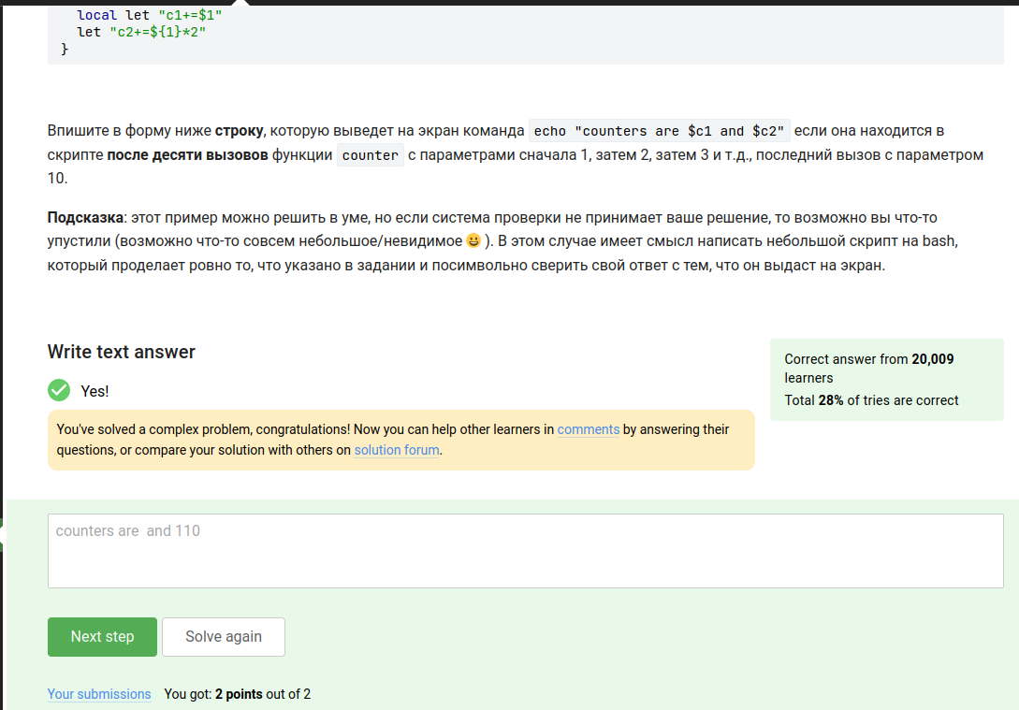

Figure 18: не теряйте пробелы, господа

очередная алгоритмическая задача на языке, который для этого не предназанчен, комментрии только негативные, поэтому опустим их(рис. 19).

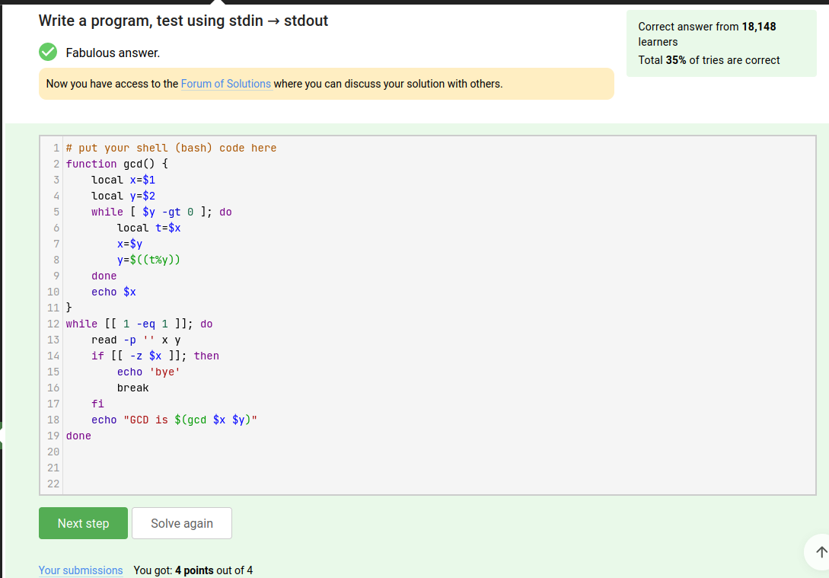

Figure 19: Евклиду привет, остальным соболезную

калькулятор на этом языке это еще большая пытка(рис. 20).

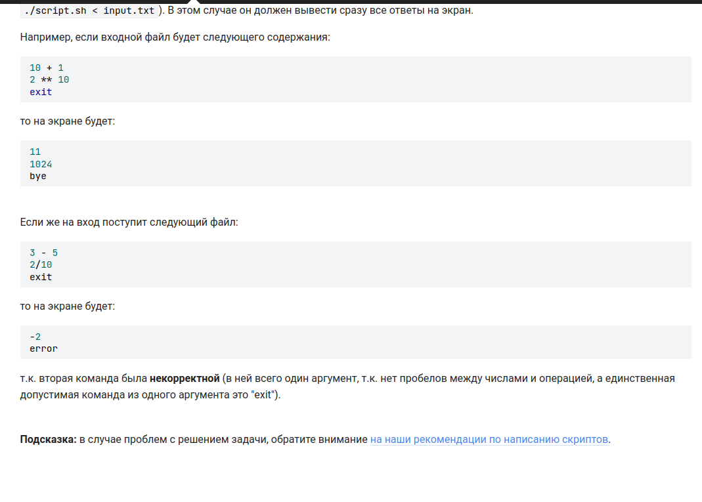

Figure 20: на 9 кругу калькулятор на баше

ключ -iname не чувствителен к регистру(рис. 21).

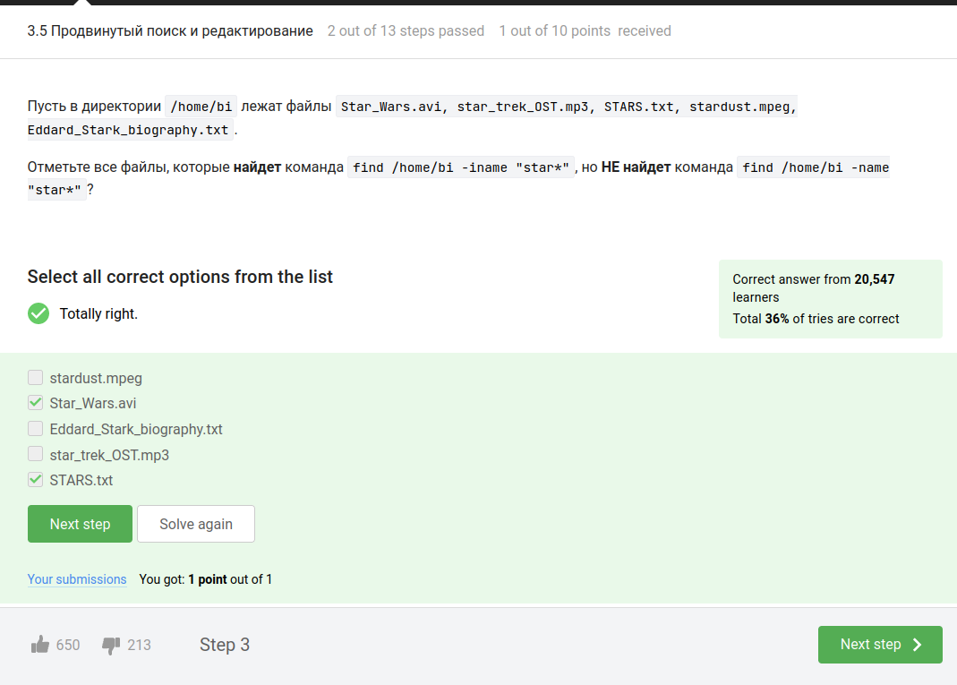

Figure 21: starзвездочка*

-path ведет поиск так же по пути к файлу, а -name только в локальном имени(рис. 22).

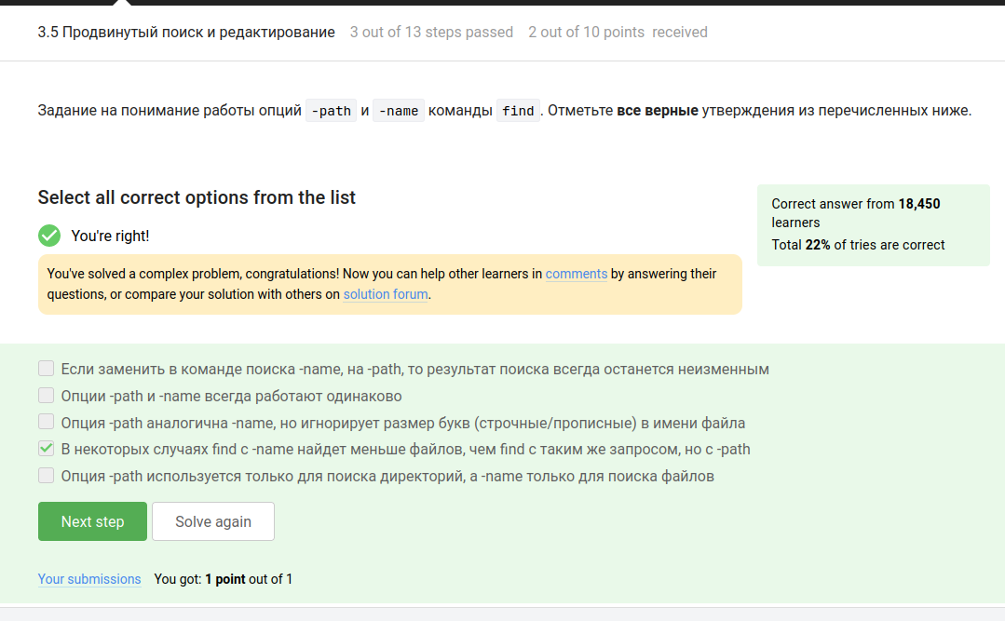

Figure 22: каждый найдет свой путь сам

глубина папок считается с самой первой (тут это /home/bi) и с 1, а не с 0, значит в диапозон глубины 2-3 не попадет только файл 3(рис. 23).

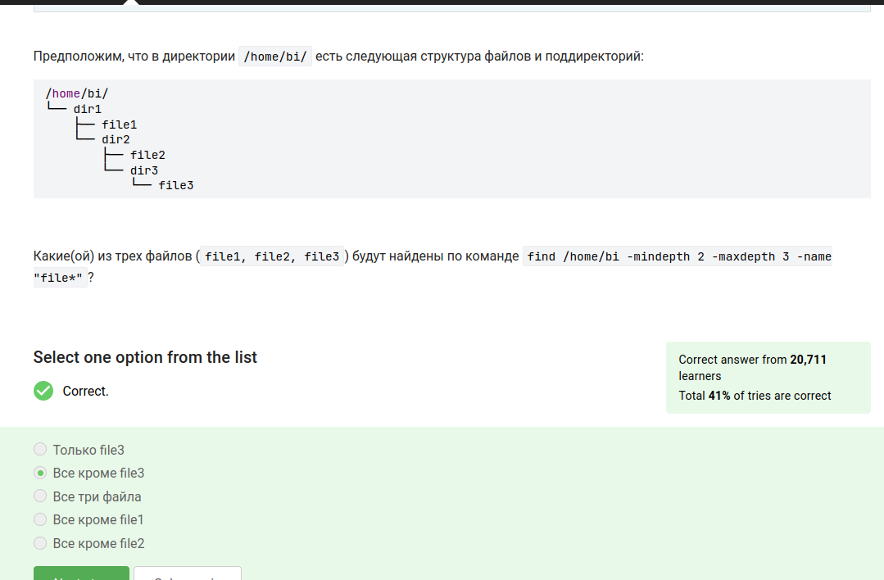

Figure 23: deep dark dir

это задание, кажется, не верно, ведь банальная подстановка задания в файлик и проверка команды не засчитывается как верный ответ(рис. 24).

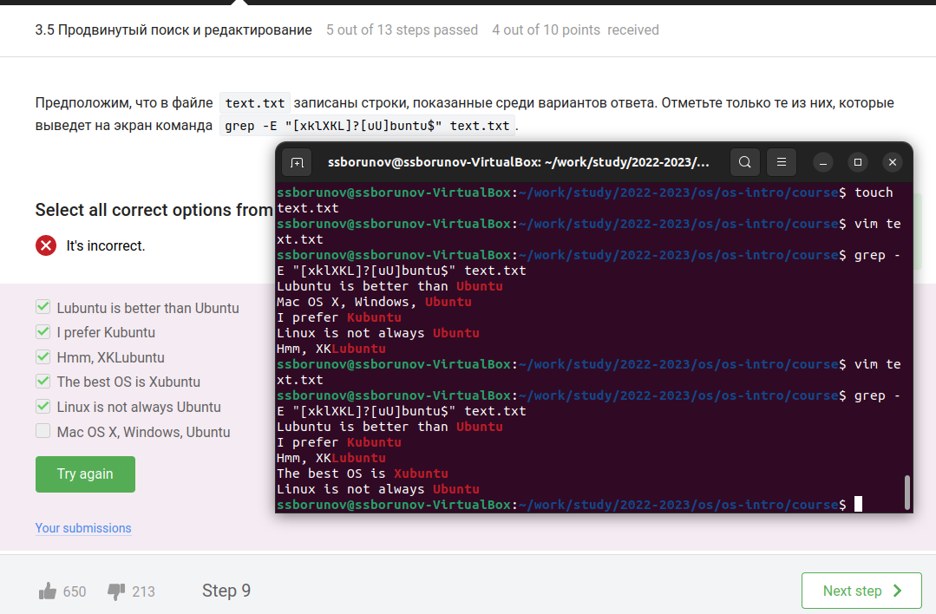

Figure 24: что-то тут не так

ключ -n у sed блокирует лишние выводы, без нее он выводит один раз на экран, один раз в указанный вывод, но поскольку вывод не указан, оба сообщения идут в stdout (рис. 25).

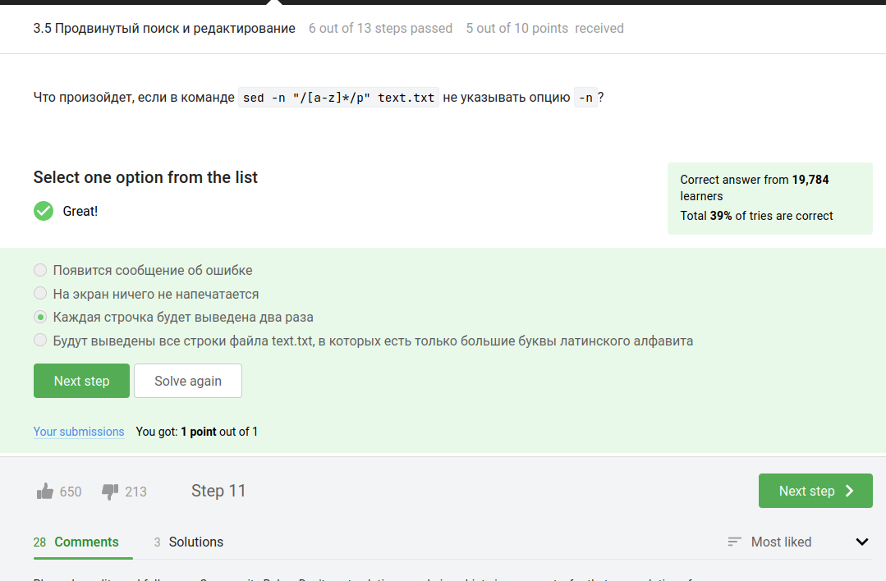

Figure 25: больше не меньше

здесь снова регулярное выражение для поиска, с ними мы уже работали(рис. 26).

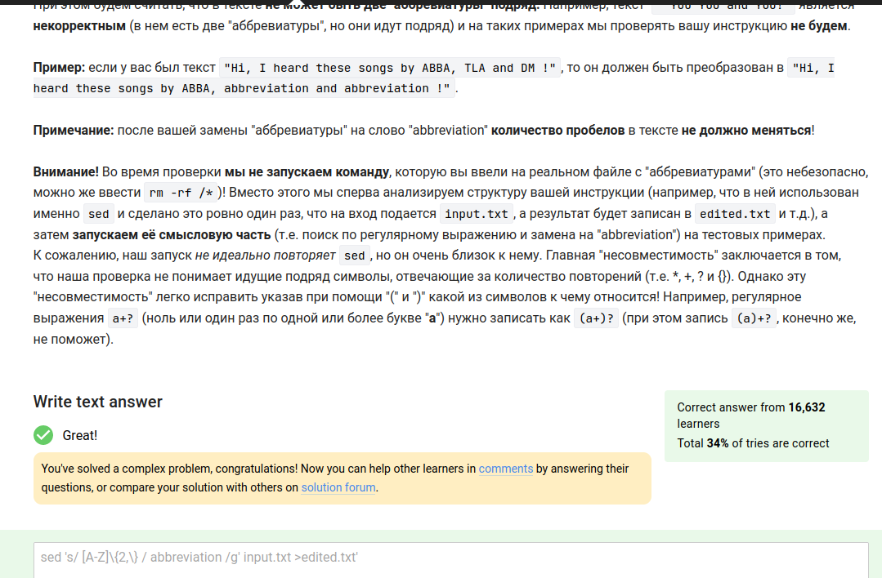

Figure 26: 🔎

через wc можно посмотреть многое, знать бы как(рис. 27).

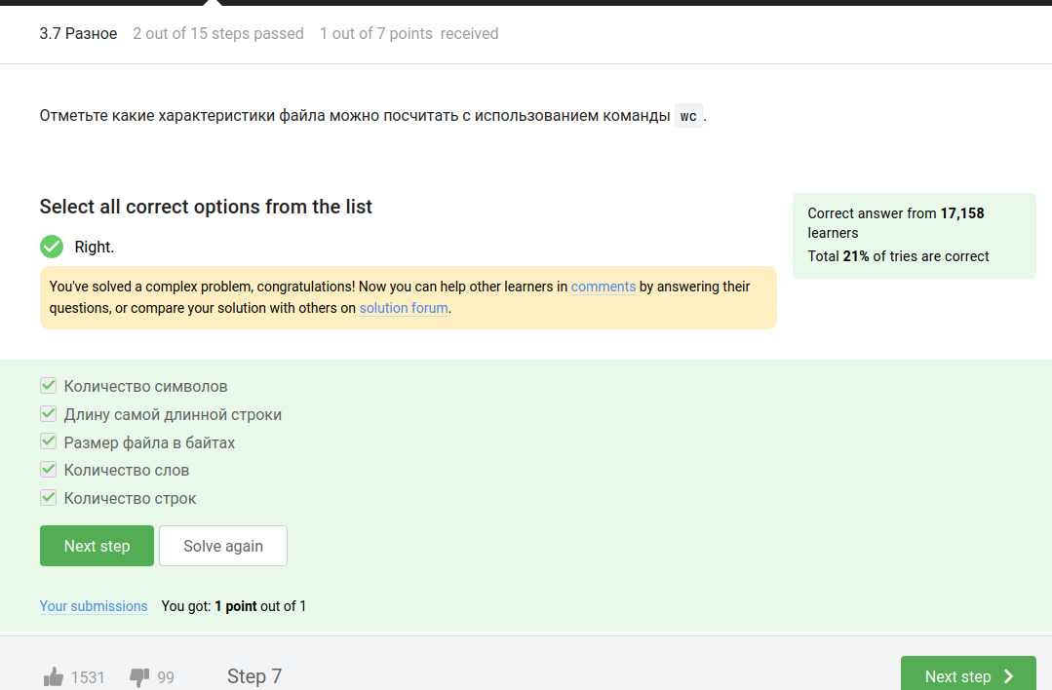

Figure 27: нет woman wc

снова обратимся к мануалам за помощью(рис. 28).

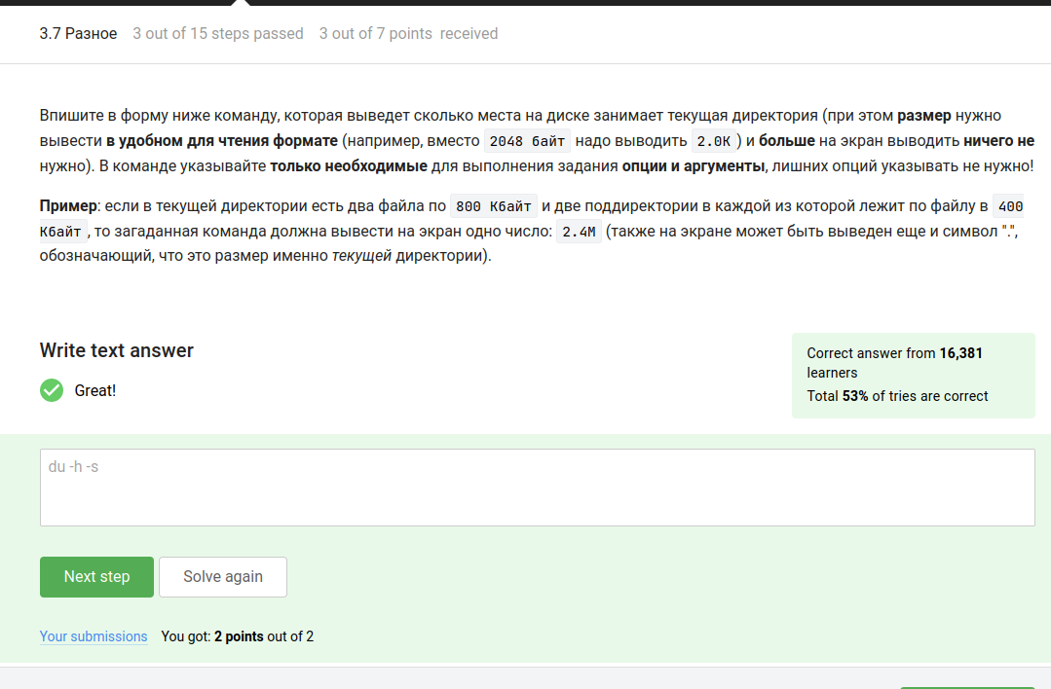

Figure 28: Du hast

диапазоны вообще полезный объект(рис. 29).

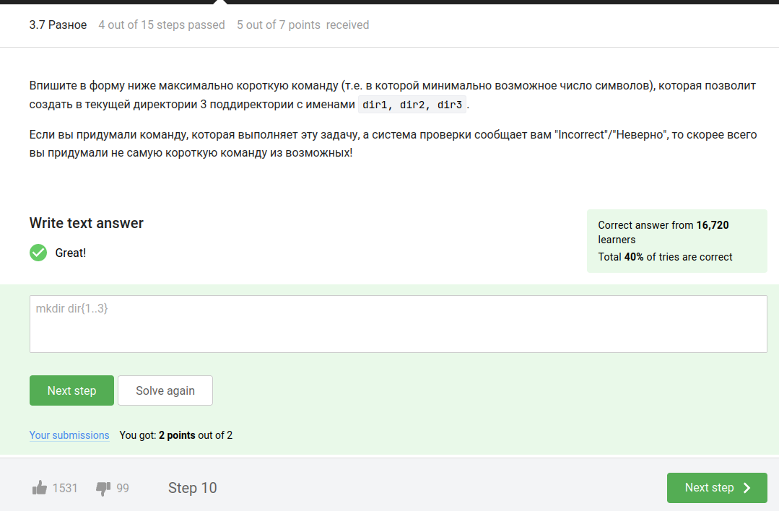

Figure 29: дирдирдир

блок с построением графиков и задания на права доступа оказались слишком сложными ибесполезными по моему мнению, поэтому было принято решение их не делать.

# 3 Выводы

были получены навыки по работе более сложными темами, такмим как редактор Vim, интерпретатор bash и другие приложения.

# Список литературы